Міністерство освіти і науки України

Національний технічний університет України «Київський політехнічний інститут імені Ігоря Сікорського"

Факультет інформатики та обчислювальної техніки Кафедра інформатики та програмної інженерії

Звіт

з лабораторної роботи № 7 з дисципліни

«Алгоритми та структури даних-1.

Основи алгоритмізації»

«Дослідження лінійного пошуку в послідовностях»

Варіант 32

Виконав студент ІП-14, Шляхтун Денис Михайлович

(шифр, прізвище, ім'я, по батькові)

Перевірив доц. кафедри ІПІ Мартинова Оксана Петрівна

( прізвище, ім'я, по батькові)

Київ 2021

**Лабораторна робота 7**

**Дослідження лінійного пошуку в послідовностях**

**Мета** – дослідити методи послідовного пошуку у впорядкованих і невпорядкованих послідовностях та набути практичних навичок їх використання під час складання програмних специфікацій.

**Задача**:

1. Описати три змінні індексованого типу з 10 символьних значень.
2. Ініціювати дві змінні виразами:
   1. 74 – i
   2. 65 + 2 * i
3. Ініціювати третю змінну рівними значеннями двох попередніх змінних.
4. Знайти кількість елементів, коди яких менше 67

**Постановка задачі**. Результатом розв’язку є кількість елементів з кодами менше 67 масиву, що складається з однакових елементів двох масивів, значення яких задаються формулами із умови. Ввідних даних не вимагається.

**Побудова математичної моделі**. Складемо таблицю імен змінних

|  |  |  |  |
| --- | --- | --- | --- |
| ***Змінна*** | ***Тип*** | ***Ім’я*** | ***Призначення*** |
| *Основні змінні* | | | |
| Перший масив | Символьний | A[10] | Проміжне дане |
| Другий масив | Символьний | B[10] | Проміжне дане |
| Масив спільних елементів | Символьний | C[10] | Проміжне дане |
| Кількість елементів у масиві С | Цілий | k | Проміжне дане |
| Кількість елементів | Цілий | n | Результат |
| *Змінні, що використовуються у підпрограмах* | | | |
| Масив | Символьний | arr[] | Проміжне дане |
| Доданок із заданої формули | Цілий | add | Проміжне дане |
| Множник із заданої формули | Цілий | mult | Проміжне дане |
| Лічильники | Цілий | i, l | Проміжне дане |

Програмні специфікації запишемо у псевдокоді та графічній формі у вигляді блок-схеми.

Крок 1. Визначимо основні дії.

Крок 2. Деталізуємо дію визначення перших двох масивів.

Крок 3. Деталізуємо дію визначення третього масиву.

Крок 4. Деталізуємо дію визначення кількості елементів менше 67.

**Псевдокод.**

Крок 1.

**початок**

знаходження першого та другого масиву

знаходження третього масиву

знаходження кількості елементів

**кінець**

Крок 2.

**початок**

A = arrayInit(A, 74, -1)

B = arrayInit(B, 65, 2)

знаходження третього масиву

знаходження кількості елементів

**кінець**

Крок 3.

**початок**

A = arrayInit(A, 74, -1)

B = arrayInit(B, 65, 2)

C, k = arrayEqual(A, B, C)

знаходження кількості елементів

**кінець**

Крок 4.

**початок**

A = arrayInit(A, 74, -1)

B = arrayInit(B, 65, 2)

C, k = arrayEqual(A, B, C)

n = arrayCheck(C, k)

**виведення** n

**кінець**

**функція** arrayInit(arr[], add, mult)

**повторити для** i = 0; i < 10; i++

arr[i] = add + mult * i

**все повторити**

arrayOutput(arr, 10)

**повернути** arr

**кінець функції**

**функція** arrayOutput(arr[], k)

**повторити для** i = 0; i < k; i++

**виведення** arr[i]

**все повторити**

**кінець функції**

**функція** arrayEqual(A[], B[], C[])

k = 0

**повторити для** i = 0; i < k; i++

**повторити для** l = 0; l < k; l++

**якщо** A[i] = B[l]

C[k]=A[i]

k++

**все якщо**

**все повторити**

**все повторити**

arrayOutput(C, k)

**повернути** C, k

**кінець функції**

**функція** arrayCheck(C[], k)

n = 0

**повторити для** i = 0; i < k; i++

**якщо** C[i] < 67

n++

**виведення** C[i]

**все якщо**

**все повторити**

**повернути** n

**кінець функції**

**Блок-схема алгоритму**

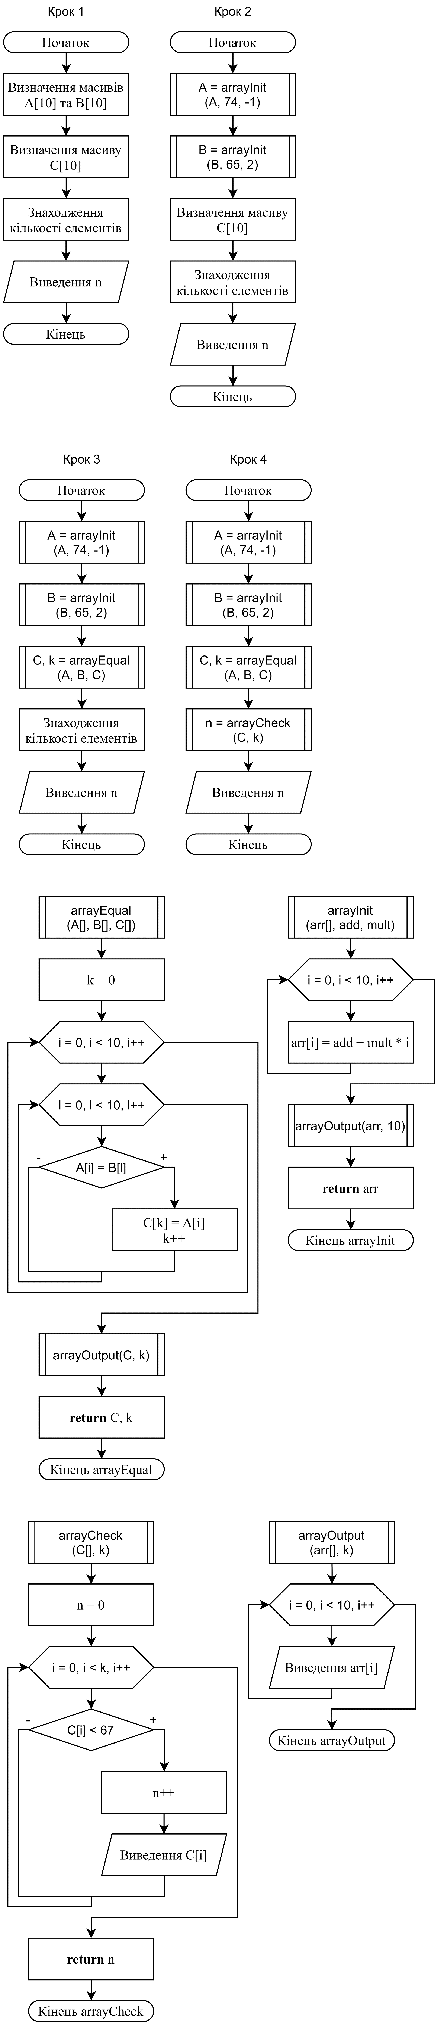 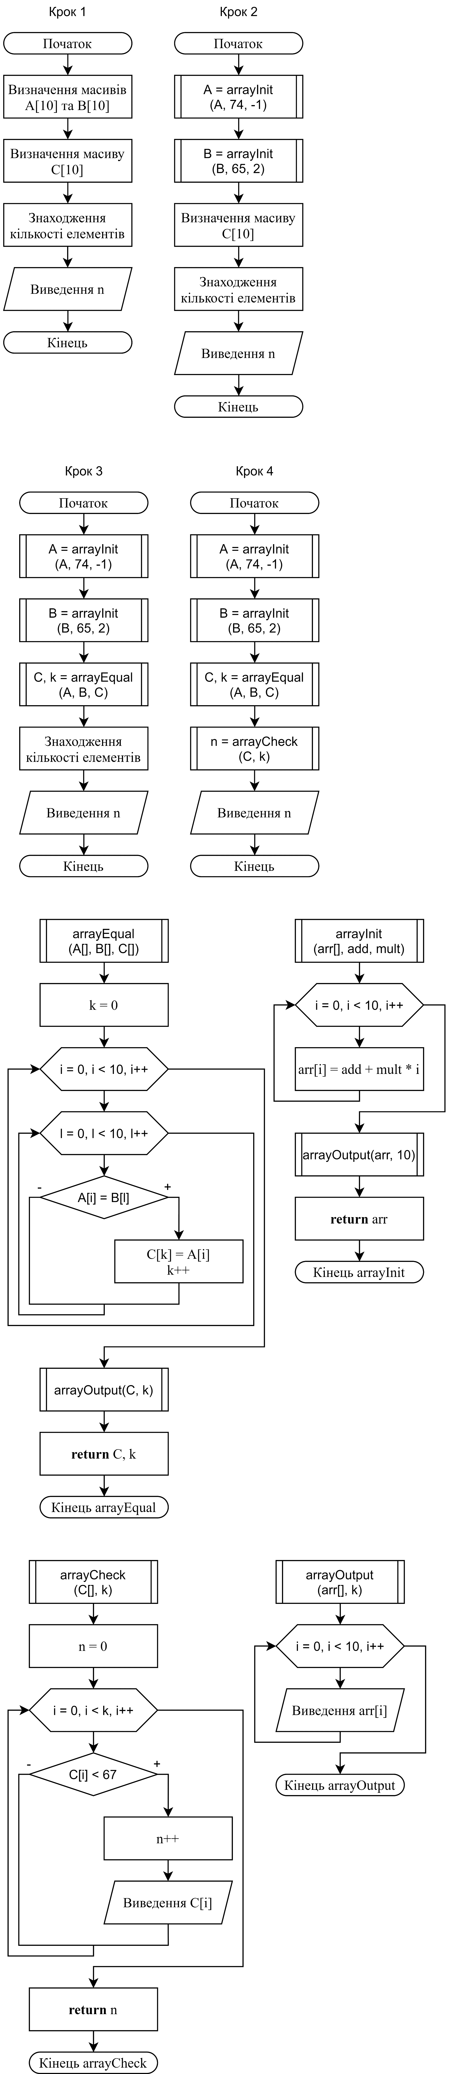 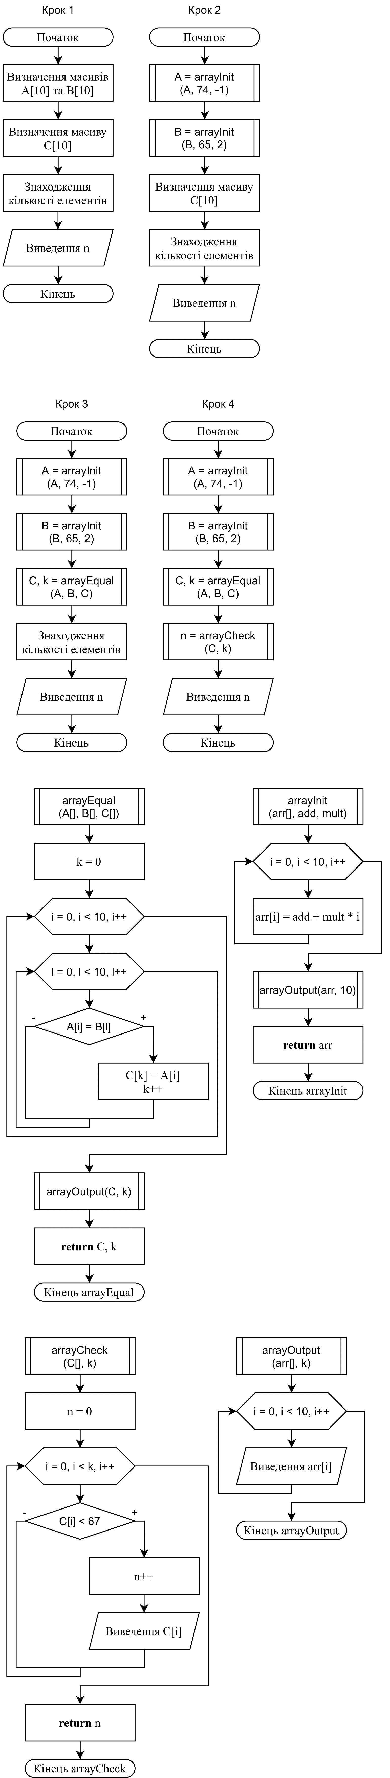 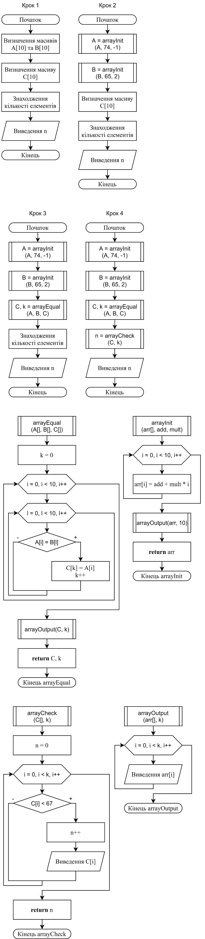

**Код програми (C++).**

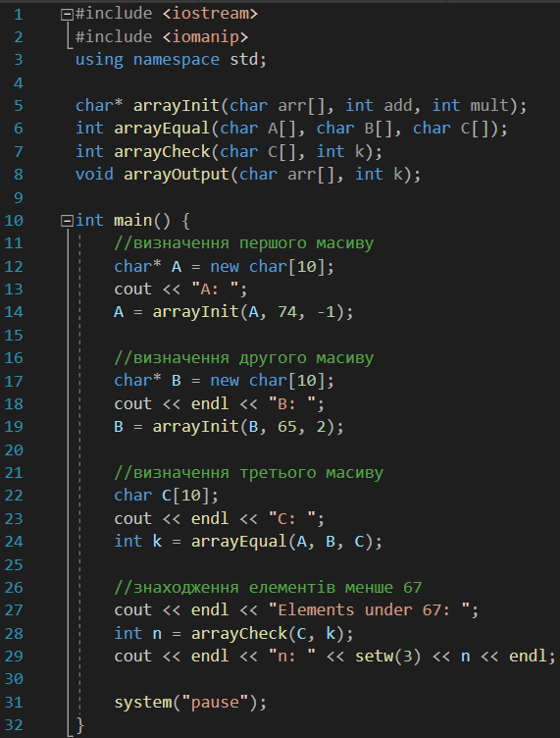

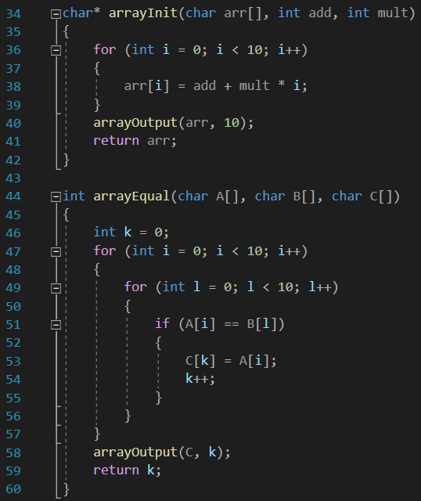

**Результат виконання програми.**

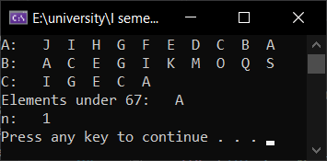

**Перевірка.**

Масив А:

* i = 0, A[0] = 74 – 0 = 74, ASCII – J
* i = 1, A[1] = 74 – 1 = 73, ASCII – I
* i = 2, A[2] = 74 – 2 = 72, ASCII – H
* i = 9, A[9] = 74 – 9 = 65, ASCII – A

Масив В:

* i = 0, B[0] = 65 + 2 * 0 = 65, ASCII – A
* i = 1, B[0] = 65 + 2 * 1 = 67, ASCII – C
* i = 2, B[0] = 65 + 2 * 2 = 69, ASCII – E

Єдиний спільний елемент з кодом менше 67 – А, тож такий елемент один

**Висновок.**

При виконанні лабораторної роботи було використано лінійний пошук – послідовний пошук даних, який виконується за допомогою оператора повторення з укладеним умовним оператором. Даний пошук використовувався над послідовностями значень або масивами, що розглядається як іменована сукупність значень одного типу, а кожне значення має свій індекс.